Trabajo previo Lab 3
Viktor Valeriev grup 22
- L’osciloscopi l’he posat a 5V/div.
- El temps l’he ajustat a 7.5us/div, ja que en les altres mesures no es veia clar.
- La freqüència de la senyal triga una mica més de 6 divisions en tornar a l’estat principal del primer semi-periode, així que ho he arrodonit a 6.1*7.5us = 45.75us. Això és 10.58*10³Hz de freqüència.
- (Ports segons Proteus):
Port 15: 45.75us
Port 16: 6.3 * 15us/div = 94.5us = 94.5*10⁻9s → 10.58*10³Hz
Port 17: 6.5*30us/div = 195us → 5.13*10³Hz
Port 18: 5.1*75us/div = 382.5us → 2.61*10³Hz
Port 23: 10 * 75us/div = 750us → 1.33*10³Hz
Port 24: 3 * 0.47ms/div = 1.41ms → 709.22Hz
Port 25: 6.5 * 0.47ms/div = 3.055ms → 327.33Hz
Port 26: 13 * 0.47ms/div = 6.11m → 164Hz
- El portC té una freqüència diferent que disminueix amb els ports respectius. Quan s’observa el PortC a la Watch list, es poden veure els diferents bits de cada sortida canviant a ritmes diferents.
- Un canvi en hardware és intercanviar la resistència de 4k7 ohms amb el botó, de tal manera que quan estigui obert hi hagi corrent cap al sistema, mentre que quan es prengui el botó hi hagi connexió a terra, tallant el corrent al sistema.
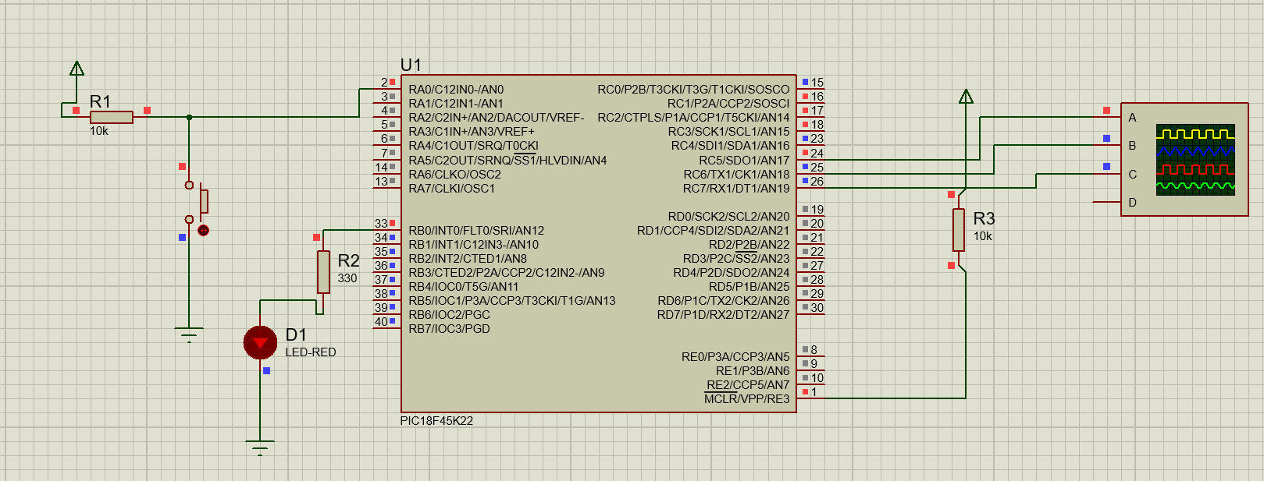
Un possible canvi de software és insertar una línia que faci la funció de XOR per canviar la senyal que entra pel port 2 de 0 a 1 o de 1 a 0, però no he aconseguit que funcioni.

